Создание вакансии начинается с выбора вкладки Свободные штатные единицы.

На вкладке с единицами выбрать вакансию, если ранее была создана вакансия по этой единице вы будете перенаправлены на окно «Детали вакансии».

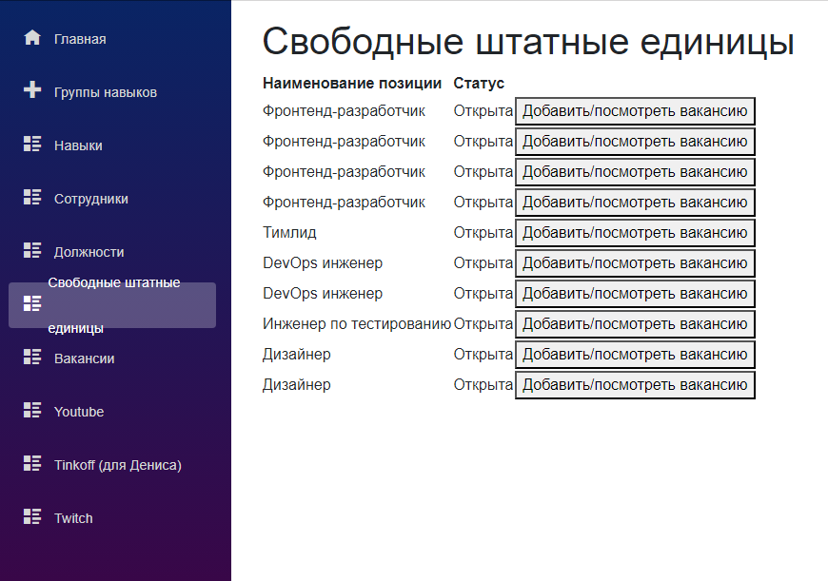

Добавляя вакансию заполните все поля, иначе будет выведено предупреждение и вакансия не будет сохранена.А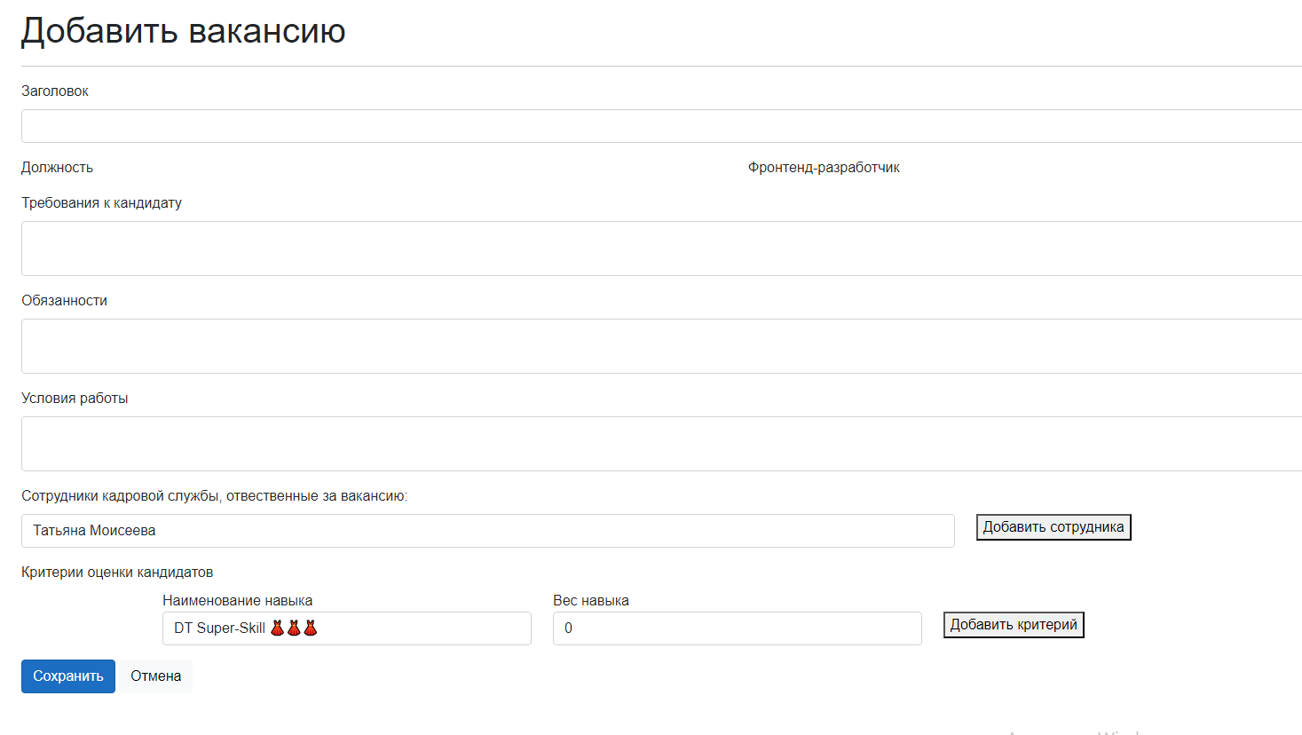

Выбор сотрудников кадровой службы производится из выпадающего окна. Нажмите на поле рядом с кнопкой «Добавить сотрудника» и оно выпадет. После выбора нажмите кнопку добавить сотрудника. Он добавиться и будет отображен как на картинке ниже. Аналогичным способом добавляются навыки. Не забудьте изменить вес на необходимый, значение 0 не принимается.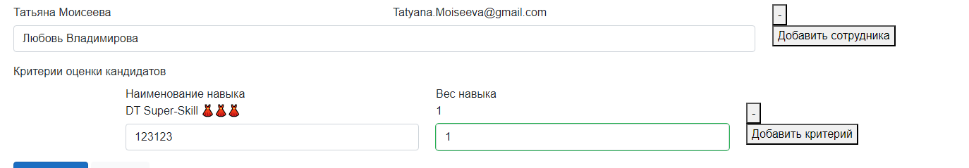

Далее вы будете перенаправлены на вкладку вакансии. На ней отображаются созданные вакансии. Их можно редактировать, если он не закрыты. В любом случае можно посмотреть детали.

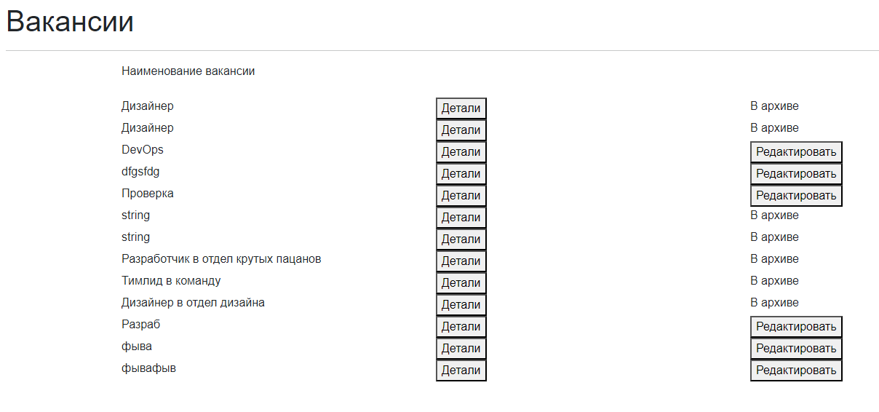

При выборе пункта «Детали» вас перенаправит во вкладку «Детали вакансии». Неожиданно, не правда ли? На это вкладке можно перейти к редактированию, либо добавить собеседование.

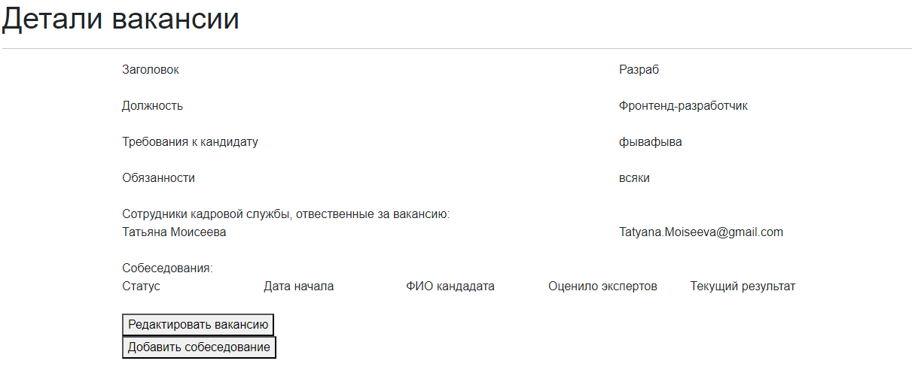

При добавлении собеседования необходимо заполнить все поля. Для выбора сотрудников отдела кадров нажмите на нужного сотрудника. Для множественного выбора нажмите клавишу Ctrl и кликайте по нужным сотрудникам.

Выбор экспертов происходит аналогичным образом. Далее нажмите сохранить и вернетесь на вкладку с деталями вакансии.

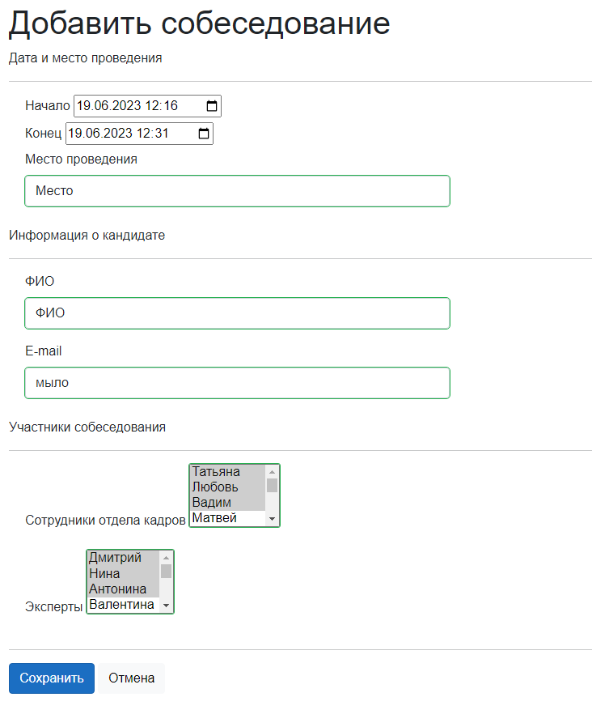

В списке собеседований добавиться собеседование.

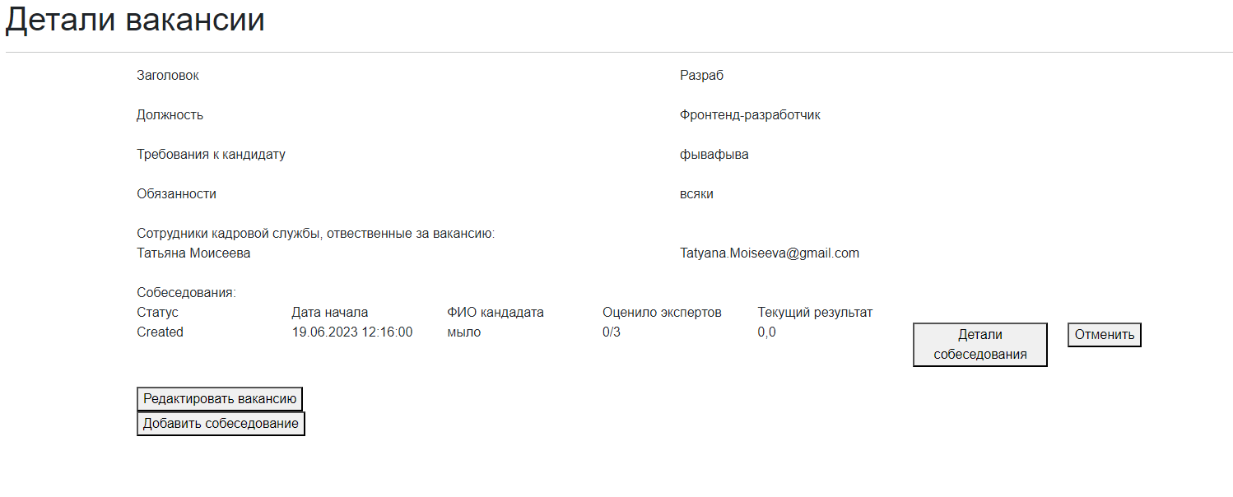При переходе в детали собеседования вы будете перенаправлены на оценку собеседований. Здесь представлены все эксперты и по кнопке «Оценить собеседование» вы попадете в раздел выставления оценок.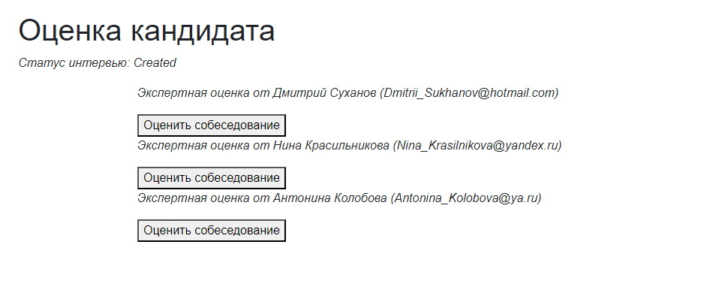

Оценки происходят по ранее добавленным навыкам, здесь необходимо только проставить нужное число. Для не бинарных навыков оценка варьируется 0 и 1.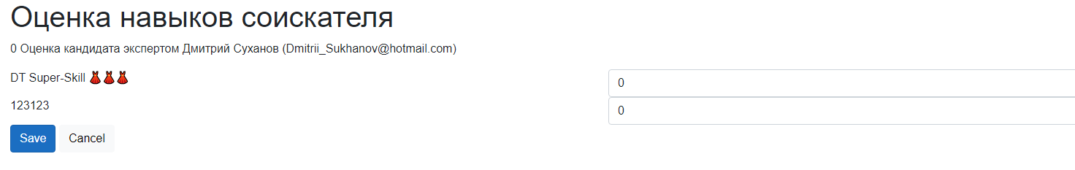

После проставления оценок детали вакансии будут выглядеть следующим образом:

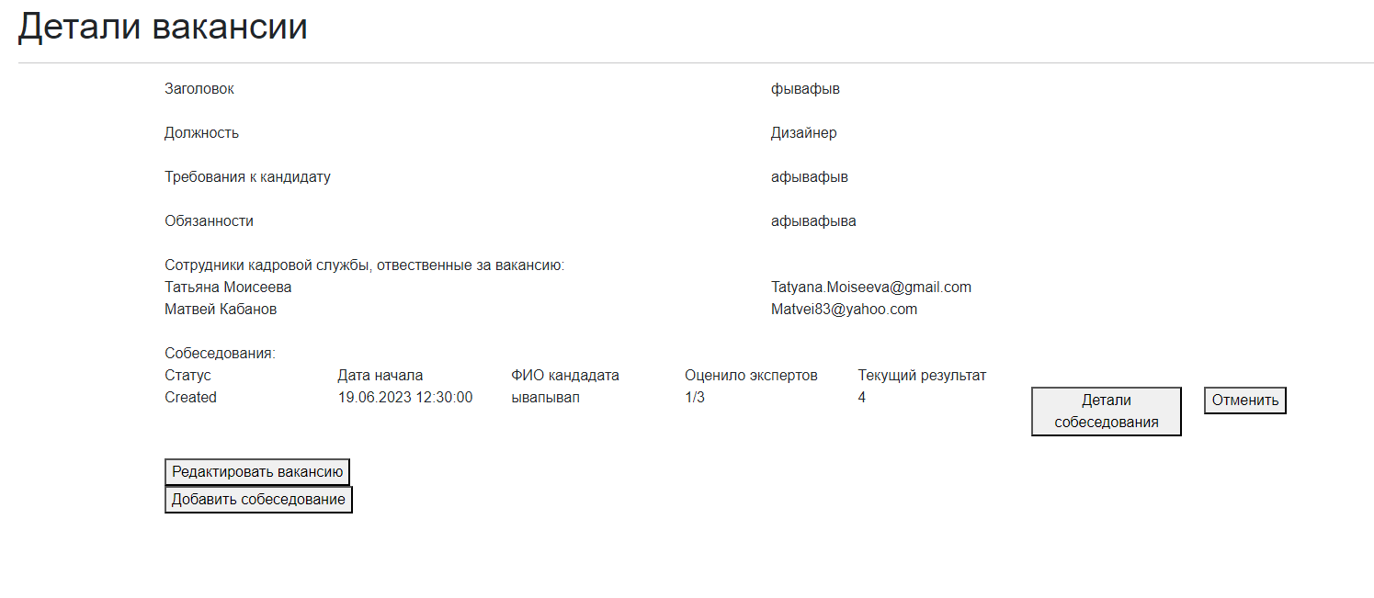

На основании колонки текущие результаты вы сможете принимать решение об найме сотрудника.

Все справочники можно найти в соответствующих разделах.

Добавление групп навыков происходит в соответствующем разделе. Для добавления навыков необходимо сначала добавить группу. Навыки не могут существовать без групп.